Ulm, St. Johann-Würtingen, 18.04.2019

Alle Test-Ergebnisse auf einen Blick
Neuer Test-Report von TyreSystem bündelt alle aktuellen Reifentests

Das Reifenportal TyreSystem hat seinen neuen Test-Report für das Frühjahr 2019 veröffentlicht. In dem 58 Seiten starken PDF-Dokument finden Leser neben den bisherigen Test-Rankings jetzt die neue Kategorie „Test-Ergebnisse”. „Mit unserer neuen Kategorie spart man sich das mühsame Lesen und Vergleichen der einzelnen Original-Testberichte”, erklärt Manuel Horn, Produktmanager für Reifen bei der verantwortlichen RSU GmbH. „Der Leser sieht jetzt auf einen Blick, welche Tests seit dem 01.01.2018 für den jeweiligen Reifen vorliegen und wie die Bewertungen beziehungsweise die Platzierungen ausgefallen sind. Ein echter Mehrwert für jeden, der in der Reifenbranche tätig ist”, so Horn weiter. TyreSystem listet dazu über 130 Reifenmodelle auf – alphabetisch sortiert nach Hersteller und Profil. Die jeweiligen Testergebnisse sind in chronologischer Reihenfolge geordnet.

Weiterhin erfahren Kfz-Betriebe, Reifenhändler und Autohäuser wie die einzelnen Reifenmarken im Test-Ranking abgeschnitten haben, welche der 116 aufgelisteten Sommerreifen-Profile sich die vordersten Plätze sichern konnten und welche Ganzjahresreifen am besten bewertet wurden. Dazu berechnet TyreSystem aus allen Testberichten eine Gesamtdurchschnittsnote, die eine objektive Einschätzung der Reifen ermöglicht. Hierzu sind über 9.000 Einzel-Testberichte für mehr als 120.000 Reifen hinterlegt. Die kostenlose Verkaufsempfehlung wird halbjährlich zur Sommer- und Wintersaison erstellt. Der diesjährige „Test-Report – Frühjahr 2019” steht unter https://www.tyresystem.de/neuigkeiten/2019/test-report-fruehjahr-2019 zum Herunterladen zur Verfügung.

Bildmaterial:

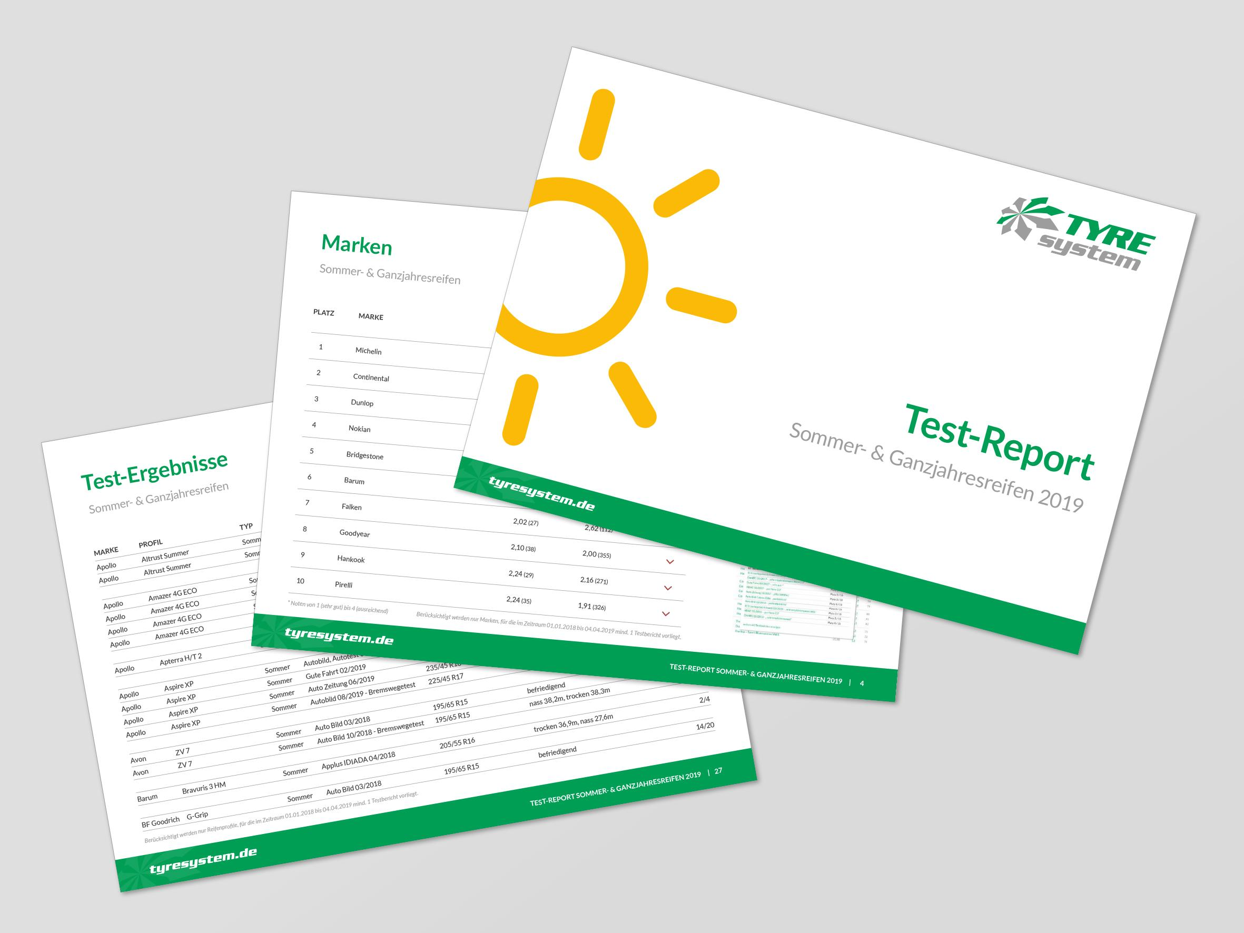 |  | Dateiname:  Bildtitel: | ts-test-report-f19.jpg  Der neue Test-Report für das Frühjahr 2019 steht ab sofort kostenlos zum Download bereit.

Kontakt:

Rebecca Rohmeder
Öffentlichkeitsarbeit & Social Media
Telefon: 07122 / 82593 -611
E-Mail: rebecca.rohmeder@rsu-reifen.de

. . . . . . . . . . . . . . . . . . . . . . . . . . . . . . . . . . . . . . . . . . . . . . . . . . . . . . . . .

Über TyreSystem

Seit 2007 bietet das B2B-Onlineportal unter www.tyresystem.de seinen Kunden kostenlos eine der einfachsten Lösungen für den Online-Reifenhandel am Markt. Eine Vielzahl praktischer Funktionen und Module sowie Schnittstellen zu vielen Warenwirtschaftsystemen der Reifenbranche vereinfachen die tägliche Geschäftsabwicklung von Reifenhändlern, Kfz-Betrieben oder Autohäusern. Das mittelständische Unternehmen wächst seit mehreren Jahren rasant und verfügt über zwei Standorte im schwäbischen St. Johann sowie einen Sitz in Ulm.

. . . . . . . . . . . . . . . . . . . . . . . . . . . . . . . . . . . . . . . . . . . . . . . . . . . . . . . . .

